团体标准《养老机构探访管理规范》 编制说明
- 任务来源
本项目为自研项目，由广东省养老服务业商会审批立项，由广东省养老服务业商会、佛山市质量和标准化研究院协同养老机构作为主要起草单位，共同研制《养老机构探访管理规范》这项团体标准。
- 编制背景、目的和意义
根据第七次全国人口普查结果显示，全国人口中，60岁及以上人口为264018766人，占18.70%，其中65岁及以上人口为190635280人，占13.50%。与2010年第六次全国人口普查相比，60岁及以上人口的比重上升5.44个百分点，65岁及以上人口的比重上升4.63个百分点。全国老年人口抚养比为19.70%，比2010年提高7.80个百分点。根据现行国际通用的老龄化社会界定标准，我国已属于典型的人口老龄化社会。人口老龄化是社会发展的重要趋势，也是今后较长一段时期我国的基本国情。党的十九届五中全会提出，实施积极应对人口老龄化国家战略，把应对人口老龄化作为当前和今后一个时期关系全局的重大战略任务进行统筹谋划、系统施策。经过多年努力，我国以居家为基础、社区为依托、机构为补充、医养相结合的养老服务体系逐步成型。
养老机构已经成为重要的养老方式，从中华人民民政部的政务服务平台查询可知，广东省养老机构有2288家养老机构，养老机构养老呈现增长趋势。相较于老年人的普遍需求， 养老机构老年人在物质方面需求较低，在安全、再教育和精神慰藉方面需求较高。养老机构老年人对于社会交往、 继续社会化的需求与部分养老机构的封闭管理、 老年人自身行动不便、老年人与亲人交往减少等问题形成了矛盾，这种矛盾使得养老机构老年人的被探望需求相对较高。
探访服务是院内老年人与外界联系、感受家人关爱和社会温暖的重要纽带，有利于老年人的身心健康，因此探访是养老机构必备的服务项目。探访服务是养老机构和老年人接触外界人事物的主要环节，可能存在安全隐患，探访管理自然成为了养老机构一个重要管理环节。一方面，不熟悉养老服务注意事项的探访者进入养老机构，有可能无意间带入存在安全隐患的物品或者行为，导致原本良好的院内安全管理功亏一篑；另一方面，传染性疾病防控期间，身体健康状况较差的老年人往往成为弱势群体容易成为易感人群，从国内外疫情防控经验教训提示总体看来，养老机构在应对新型、重大传染性疾病和公共卫生紧急事件的能力和准备应进一步加强，形成常态化的工作机制。探访管理工作的规范性在一定程度上决定了院内环境和老年人的安全。
因此，通过制定养老机构探访管理规范标准有利于提升老年人安全权益保障和降低养老机构经营风险的重要手段，旨在确保探访服务质量和服务安全。从而助力养老机构探索实现向社会开放并互动的职能。
- 编制思路和依据
本标准遵循符合国家现行法律法规及相关规定，并按照GB/T 1.1—2020《标准化工作导则 第1部分 标准化文件的结构和起草规则》给出的规则，依据“科学适用”原则、结合实际需求和经验做法进行起草。
本标准编制过程中参考的政策、法规、标准如下：
——《中华人民共和国标准化法》；
——《中华人民共和国标准化法实施条例》；
——本标准参考了MZ/T 188-2021《养老机构接待服务基本规范》中关于接待服务的部分指导思想。

四、编制过程与内容的确定

（一）调研阶段
2022年2月，组织到樵晋老龄家园调研养老机构的探访管理和服务工作的现状，分析养老机构探访管理的要点和注意事项，探索新型探访服务形式，分析探讨养老机构探访管理规范化、标准化的必要性和可行性。

（二）标准起草阶段
2022年3月份开始收集相关政策文件、国家标准、行业标准、地方标准和团体标准，整理分析文献资料，了解国内关于养老机构探访服务的管理现状。结合主管部门和行业需求，拟定标准要素和完善标准内容，起草了《养老机构探访管理规范》标准草案。

（三）标准立项阶段
2021年4月，标准编制小组向广东省养老服务业商会提交了《养老机构探访管理规范》标准草案和广东省养老服务业商会团体标准制修订计划项目任务书。
2021年5月，广东省养老服务业商会对本标准进行立项审查研究后，批准立项。

（四）草案完善阶段
根据专家建议，对标准内容作出如下修改：
- 发布单位删除“广东省粤港澳大湾区标准促进会”，标准号删除“T/GBAS”。
- 第4章“探访方式”，删除b）和c），且在正文中针对现场和线上两种方式分别描述并增加流程图，然后移动到后面变成第7章。
- 第5章“组织管理要求”增加“养老机构宜建立线上远程探访机制，充分考虑老年人听力、视力、语言表达等情况，配备相应的服务人、音频设施设备”。
- “探访评估”章节，增加“评估结果为不适宜提供探访服务的，养老机构应及时安抚老年人或探访者的情绪，视情况开展内部活动以缓解思虑情绪”。
- “探访预约”章节，增加“部分港澳台地区的老年人可能需要养老机构配合远程问诊等”。
- “探访接待”章节，准备工作增加“老年人日常护理资料数据”，增加条款“传染性疾病流行等公共安全事件期间，养老机构应做好探访者体温检测、核对探访者健康码和行程码，对其携带物品进行消毒等措施”。
- “探访巡视”章节，增加“配合远程问诊或者回答探访者关于老年人身体健康数据信息等”；
- “8.5送离”改为“8.5送离（交接）”，增加“8.5.3 线上远程探访的，工作人员应送老年人回房间或者其他老年人想去的地方，并将探访者交代的护理事项或者照护要求交接给相应的工作人员。”
- 简化《表A.1 养老机构探访登记表》的预约和登记部分内容。

（五）征求意见稿形成阶段
2022年7月7日，在广东省养老服务商会组织召开标准讨论会，现场参会单位包括广东省养老服务商会、广东省标准化研究院、佛山市质量和标准化研究院、广州市轻工技师学院、深圳健康养老学院、复康会颐康护理（深圳）有限公司、广东颐寿医疗养老有限公司、保利养老产业投资管理有限公司广州保利天悦和熹会颐养中心、保利养老产业投资管理有限公司广州中科和熹会颐养中心，同时还有各养老机构代表和资深从业人士同步参与线上标准研讨会。会议上针对标准内容进行逐条研讨，最终确定对标准内容进行以下修改：
- 增加之前删除的“探访方式”章节，对探访方式场景进行划分。
- 将全文的“老年人”表述改为“长者”以适应香港地区以及行业的习惯趋势，更好地体现养老服务的“温度”。
- 明确探访管理的基本大原则为“为长者探访创造便利性”，以融合香港地区探访工作的管理理念。
- 将养老机构的探访管理根据探访方式和目的进行分类化管理，避免一刀切式管理，划分为“亲属现场探访管理”“非亲属现场管理”和“线上远程探访管理”，并分别提出管理要求。
- 第8章的“亲属现场探访管理”，结合香港养老机构的管理经验，增加了关于高频次探访的快速探访机制的要求和采用智能识别设备和技术进行高频次探访者识别的建议。
- 删除了线上远程探访的流程图。
- 将“测体温”等疫情防控具体改为“按照当地管理部门的工作指引”。
- 全文的表述围绕“尊重长者”“重视自由、弱化管理”进行了表述上的修改，以融合香港地区的养老服务理念。
- 在第5章“组织管理要求”中增加了“日常探访宣教”的要求，同时参考深业颐居家属探访管理经验修改完善了附录B的《探访须知》。

（六）送审稿形成阶段

（七）发布稿形成阶段

五、主要内容说明

（一）范围
本文件规定了养老机构探访管理的组织管理要求、场所和设施设备要求、工作人员要求、探访程序与要求、评价与改进。
本文件适用于养老机构的探访管理工作。

（二）标准主要技术指标
《养老机构探访管理规范》的标准架构图见图1，标准主要技术指标主要包括以下方面：
- 组织管理要求：从探访管理的架构管理、组织策划、人员管理、老年人权益保护、安全管理、持续改进和档案管理提出了要求。
- 场所和设施设备要求：从探访区域划分、场所布置和设施设备等方面提出了要求。
- 工作人员要求：对工作人员的思想道德、仪容仪表、沟通能力、养老服务专业知识和岗前培训等方面提出了要求。
- 探访方式：将探访方式划分为现场探访和线上远程探访2类，分别描述探访程序并附上流程图。
- 探访程序与要求：将探访程序划分为探访评估、探访预约、探访接待、探访巡视、送离（交接）这5各环节，并且分别明确了各个环节的工作内容和工作要求。
- 评价与改进：对探访工作形成闭环管理，提出了通过自查和收集老年人和探访者的反馈意见，进行持续改进。
- 附录：提供了探访登记表和探访须知给养老机构参考使用。

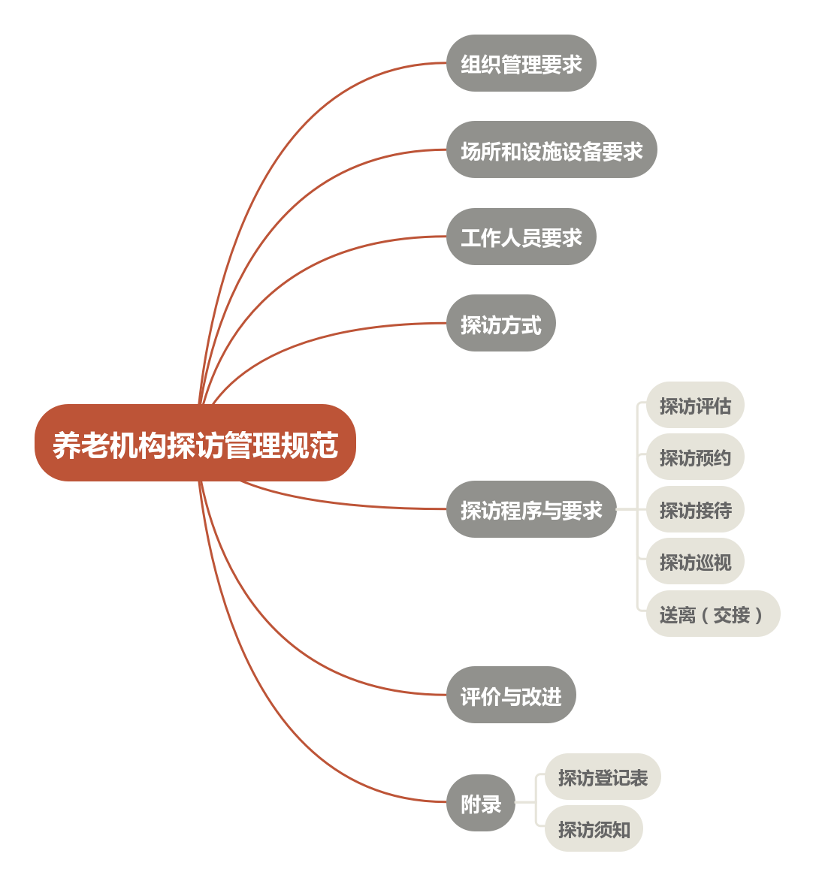
图1 养老机构探访管理规范架构图

六、与现行相关法律、法规、规章及强制性标准的协调性
本文件内容与相关法律法规、政策文件及强制性标准协调一致，法律法规或政策文件依据如下：
- 《中华人民共和国标准化法》；
- 《中华人民共和国标准化法实施条例》；
- 《关于加强养老服务标准化工作的指导意见》（民发〔2014〕17号）。

七、重大分歧意见的处理经过和依据
本标准编制过程中没有出现重大分歧意见。

八、贯彻标准的要求和措施建议
标准发布后，在正式实施前至开始实施初期，建议通过培训班、宣贯会、讲座、网站等多种形式，进行宣贯解读。养老机构可直接使用本标准或将本标准转化为企业标准后使用。

《养老机构探访管理规范》标准编制工作组
2022年7月11日

